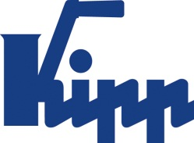

Communiqué de presse Sulz am Neckar, septembre 2015

Un nouveau catalogue offrant des systèmes de bridage innovants

KIPP présente son système de bridage modulaire à point zéro UNI lock

Le mois de septembre 2015 verra la publication du nouveau catalogue ÉLÉMENTS DE SERRAGE DE PIÈCES À USINER de la société HEINRICH KIPP WERK. Celui-ci contient plus de 2 000 éléments de serrage, dont le système de bridage à point zéro UNI lock. Ce système innovant se distingue par sa manipulation aisée, une force de retenue fiable et les multiples possibilités de serrage qu’il offre.

Le système de bridage à point zéro UNI lock de KIPP permet un serrage ou un réétalonnage rapide et précis des différents modules et éléments, optimisant ainsi le travail sur les machines-outils, les centres d’usinage et les machines de mesure. La durée de vie des machines est accrue grâce à un changement d’outillage qui ne prend que quelques secondes. Le temps de préparation des machines est, quant à lui, raccourci. Grâce à son point zéro défini ainsi que son centrage de haute précision à cône court, la répétabilité atteint 0,005 mm.

Avec son nouveau système de bridage à point zéro UNI lock, KIPP continue d’élargir sa gamme d’ÉLÉMENTS DE SERRAGE DE PIÈCES À USINER. Avec sa taille uniforme, la broche de serrage est 100 % compatible avec l’ensemble de la gamme UNI lock. Le système UNI lock est réalisé en acier de cémentation. Il assure un verrouillage sûr de la pièce et offre une force de serrage de 75 000 N lors d’une fixation par vis M 16.

La société HEINRICH KIPP WERK propose dès à présent des stations de serrage simples, doubles, quadruples ou sextuples avec modules de serrage UNI lock intégrés. Des versions avec dimensions spéciales sont également disponibles sur demande.

Caractères avec espaces :
Headline : 68 caractères
Pre-head : 62 caractères
Texte : 1 576 caractères
Total : 1 706 caractères

KIPP FRANCE SAS
Patrick Kargol
Parc Silic Bât. Kentia
14-16 Avenue du Québec • BP 709
91961 Courtaboeuf Cedex

Téléphone : +33 1 69 75 14-15
Mail : patrick.kargol@kipp.fr

Informations complémentaires et photos de presse
Disponibles sur www.kipp.com, Pays : France,
Rubrique : Actualités/Communiqués de presse

Photos

Légende :
Le « système de bridage à point zéro UNI lock » assure un serrage rapide et précis des composants et pièces.

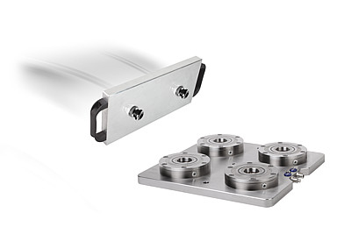  Copyright : Reproduction libre de droits dans les médias spécialisés, moyennant mention de la source et envoi d’un exemplaire de la publication. | Fichier image :  KIPP Nullpunkt Spannsystem UNI lock.jpg

